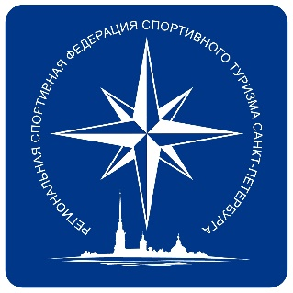
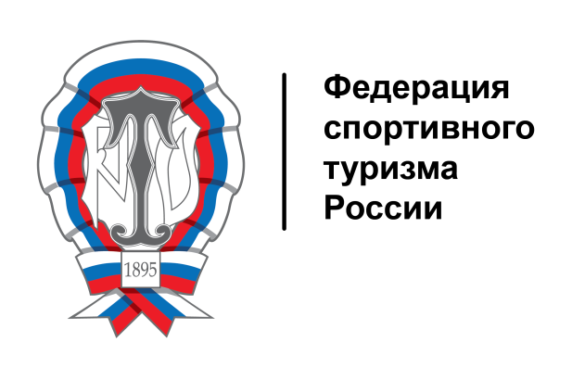
Программа

семинара повышения квалификации спортивных судей по спортивному туризму (группа дисциплин «маршрут»,
направления: судейство, секретариат)
07 – 08 февраля 2026 года

Семинар будет проводиться по адресу: Г. Санкт-Петербург, пр. Большеохтинский, д. 11, корп. 2.
Материалы для самостоятельного изучения:
- Федеральный закон «О физической культуре и спорте в РФ» от 04.12.2007 № 329-ФЗ с последующими изменениями.
- Всероссийский реестр видов спорта (ВРВС) (https://storage.minsport.gov.ru/cms-uploads/cms/Reestr_b2e716479e.xls).
- Положение о Единой спортивной классификации, утвержденное приказом Минспорта России 03.03.2025 № 173 в редакции приказа Минспорта России от 09.07.2025 № 510 (ЕВСК).
- Положение о спортивных судьях, утверждено приказом Минспорта РФ от 22.02.2017 г. № 134 с последующими изменениями редакции, включая Приказ от 24.01.2024 № 35 (действует с 01.01.2024).
- Квалификационные требования к спортивным судьям по виду спорта «спортивный туризм», утверждены приказом Минспорта от 25.12.2017 № 1101.
- Правила вида спорта «спортивный туризм» (далее - Правила), утверждены приказом Минспорта России от 22.04.2021 № 255.
- Методика судейства соревнований по спортивному туризму (группа спортивных дисциплин «маршрут»). Подведение итогов (Приложение 4 к разделу 2 Правил).
- Федеральный Стандарт спортивной подготовки по виду спорта «спортивный туризм», утверждён 21.11.2022 приказом Минспорта РФ № 1038 (действует с 01.01.2023).
- Разрядные Нормы, требования и условия их выполнения по виду спорта «спортивный туризм». Приложение № 69 к приказу Минспорта России от 11.01.2022 № 6.
- Положение о туристско-спортивных Маршрутно-квалификационных комиссиях (МКК), утверждено 15.12.2018.
- Методики категорирования туристских спортивных маршрутов и их определяющих препятствий (факторов).
- Перечень классифицированных и эталонных туристских спортивных маршрутов и препятствий.
- «Перечень сплавных участков рек», утверждено 30.05.2023.
- Перечень классифицированных высокогорных перевалов.
- Перечень классифицированных перевалов среднегорья.

7 февраля слушателям будет выдано домашнее задание, 8 февраля будет проведён разбор домашнего задания.
Примерные темы домашнего задания:
«Работа с онлайн-табло, выполнение практических заданий» «Судейство похода по направлению»

Время | Тема | Направление | Категория слушателей | Преподаватель | Примечание
07 февраля, 9:00-17:00 (11 академ. часов)
08:00-08:45 | Сбор и регистрация участников семинара | Судейство, секретариат | СС1К, ССВК | Череватенко Е. А. | 45 мин
08:45-09:00 | Организационные вопросы семинара | Судейство, секретариат | СС1К, ССВК | Егорова Е. А. | 15 мин
09:00-9:45 | Всероссийский реестр видов спорта (ВРВС). Положение о спортивных судьях. | Судейство, секретариат | СС1К, ССВК | Михайлов А. Б. | 45 мин
9:45-10:30 | Квалификационные требования к спортивным судьям по виду спорта «спортивный туризм», группа дисциплин Маршрут Обязанности судей (судья по виду, судья эксперт, в ГСК) | Судейство, секретариат | СС1К, ССВК | Черкасова М. О. ССВК  Брензей В. | 45 мин
10:30-10:45 | Положение о Единой всероссийской спортивной классификации (ЕВСК). | Судейство, секретариат | СС1К, ССВК | Серегин А. Г., ССВК | 15 мин.
11:00-11:30 | Разрядные нормы, требования и условия их  выполнения по виду спорта «спортивный туризм» (Маршруты) | Судейство, секретариат | СС1К, ССВК | Петров Д. В. СС1К | 30 мин.
11:30-12:00 | Правила вида спорта «спортивный туризм», раздел 1. | Судейство, секретариат | СС1К, ССВК | Барышков Ю. С. СС1К | 30 мин
12:00-13:00 | ОБЕД
13:00-14:30 | Правила вида спорта «спортивный туризм», раздел 2., Маршруты, Работа МКК (судей по виду) |  |  | Ярошевский А.Э., ССВК  Череватенко Е. А., ССВК | 90 мин
14:30-16:15 | Приложение 4 к разделу 2 Правил – Методика судейства соревнований по спортивному туризму (группа спортивных дисциплин «маршрут»). | Судейство, секретариат | СС1К, ССВК | Михеев В. А., ССВК (гора)  Панов С. Н., ССВК (вода) | 135 мин
16:10-17:00 | Правила вида спорта «спортивный туризм», раздел 2. Приложения к Разделу 2 (Приложение 1 заявка, Приложение 2 протоколы, Приложение 6 отчет о соревнованиях). | Судейство, секретариат | СС1К, ССВК | Соловьев В. А., ССВК  Гладкова С. В., СС1К | 45 мин.
08 февраля, 09:00-20:00 (11 академ часов)
08:30-08:50 | Сбор и регистрация участников семинара | Судейство, секретариат | СС1К, ССВК | Череватенко Е. А.
09:00-10:30 | Защита практических работ  Разбор судейства чемпионата (кубка) России 2025 года (группа дисциплин «маршрут»), вопросы  специфики применения критериев Методики при судействе | Судейство, секретариат | СС1К, ССВК | Начальники (заместители начальников) направлений:  Пеш. Барышков Ю.  Лыж. Петров Д.В.  Вод Виноградов М.  Горы Михеев В. А.  Секр. Косилов И. (Сидоров А., Соловьев В.) | Каждая дисциплина отдельно
10:45-12:15 | «Круглый стол - часть 1»: судьи по виду, соответствие членов МКК требованиям КТСС и Правилам | Судейство, секретариат | СС1К, ССВК | Ведущий круглого стола:  Виноградов М.Н.  Костин С. И.
12:30-14:00 | «Круглый стол - часть 2»: электронное табло соревнований и тонкости допуска/недопуска участников | Судейство, секретариат | СС1К, ССВК | Ведущий круглого стола:  Косилов И.С., ССВК Или Соловьев
14:00-15:00 | ОБЕД
15:00-16:30 | «Круглый стол - часть 3»:  Методики категорирования и методика судейства, взаимосвязь | Судейство, секретариат | СС1К, ССВК | Ведущий круглого стола:  Михеев - Петров
16:45-18:15 | Подготовка к квалификационному зачёту | Судейство, секретариат | СС1К, ССВК | Начальники (заместители начальников) направлений:
18:30-20:00 | Квалификационный зачёт.  Проводится очно, письменно на бумаге | Судейство, секретариат | СС1К, ССВК | ВКССТ
20:00-20:15 | Подведение итогов семинара.

Завуч семинара |  | Череватенко Е. А.ССВК

